商业模式：
主流商业模式：中国第三方在线支付市场主流的商业模式是向商户收费的模式，一般的收费方式分为三种：
- 接入费用：商户首次接入第三方在线支付厂商支付系统需缴纳的费用，一般为一次性费用，从几百到数千元不等；
- 服务费：第三方在线支付厂商按年度向商户收取的服务费用，一般数百道数千元。
- 交易佣金：商户根据具体的交易情况向第三方在线支付厂商支付的佣金费用。一般按交易金额的1%左右的比例付费，或者按交易笔数付款，也有包月或者包年等多种佣金收取方式，相对较为灵活，适合不同规模的商户。
由于各个厂商产品和服务高度同质化，市场竞争较为激烈，接入费和服务费的收费方式已经很少用。第三方支付厂商除了正常运营成本外，还需向银行支付交易佣金，而其利润大多为收取商户和付给银行之间交易佣金的差值。
随着银行卡收单、互联网支付领域的逐步成熟和瓜分完毕，第三方支付企业一方面积极寻求业务领域的拓展，逐渐渗透到基金、保险、物流等传统金融电商化领域；另一方面通过创新支付模式和产品，为不同行业需求提供定制化综合解决方案。盈利模式也由单一的手续费向营销等增值服务费多元化中间业务收转变。
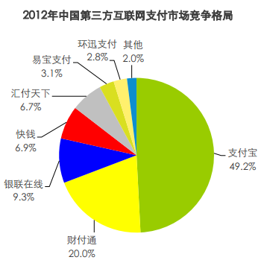
市场格局：集团运营企业其背靠的集团化企业经过多年的积累形成了庞大的用户资源，以及稳定的系统资源、较强的市场影响力，为其开展支付业务提供了强大的支持，保证其支付业务交易量的稳定增长；独立运营企业C端优势薄弱，经过多年的尝试其业务形式更多的采取整合平台优势资源为客户提供涵盖支付结算、资金效率管理、市场营销和增值服务的行业综合解决方案。
用户覆盖率：
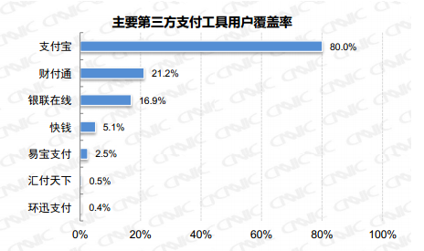

1、支付宝

1.1产品
个人用户——余额宝、集分宝、支付宝卡、红包、提货券、优惠券、支付宝钱包（移动产品）、手机宝令（移动产品）

商家用户——收款产品：担保交易收款、国际卡支付、即时到账收款、网银支付、双功能收款、COD货到付款平台；无线产品：快捷支付、手机网站支付、扫码担保交易、扫码即时到账；商家付款产品：支付宝站内大额收款、批量付款到支付宝账户；增值服务：数据罗盘、集分宝批量自助发、快捷登陆；平台商产品：平台商担保交易收款、平台商即时到账收款、平台商双功能收款

1.2业务模式：
支付宝将其服务及产品分为五大模块：个人服务、商家服务、付款方式、无线支付、安全保障。
一．个人服务（转账、还款、缴费、担保、理财、其他）
1、转账
我要付款：支持多人付款，即时到帐，免费流量内无需服务费，短信通知。
我要收款：对方付款，即时到帐，自动提醒，支持收款到支付宝和银行卡。
转账到银行卡：工、农、建、招、中、杭州银行2小时到账，支付方式有支付宝余额、网上银行、快捷支付，不支持信用卡。服务费见表一。
找人代付：单日非数字证书用户付款额度累计≤2000元，单笔≤2000元，单日数字证书用户付款额度累计≤20000元，单笔≤20000元，若需即时到帐，则须遵守支付宝即时到帐支付相关规则。
为他人充值：可通过网银和卡通为他人账户充值，对方账户无须通过实名认证。
交房租：短信自动提醒，名称对账方便，即时到帐。
送礼金：支付宝账号、电子邮件、有机号码皆可收礼，即时到帐。
付货款：只需供货商账号即可支付，即时到帐，可提供货款结算凭证。
AA收款：收款发起方须通过实名认证，发送一个链接即可收款，对方无须注册支付宝账号。
团体收款：创建一个团体，无须知道对方支付宝账户或银行账户信息，只需填写对方昵称，快速向对方通过发送链接、转发微博、短信等方式发起收款，对方可通过网银、支付宝或者短信回复完成付款。

支付宝转账收费标准
用户类型 | 到账时间 | 服务费率 | 服务费下限 | 服务费上限
金账户会员  (7折) | 次日到账 | 0.175% | 0.9元/笔 | 35元/笔
金账户会员  (7折) | 2小时内到账 | 0.35% | 1元/笔 | 35元/笔
普通会员 | 次日到账 | 0.25% | 0.9元/笔 | 50元/笔
普通会员 | 2小时内到账 | 0.5% | 1元/笔 | 50元/笔

2、还款
信用卡还款：支持网上银行、快捷支付含卡通、支付宝余额还款，除深发展、
农业银行次日到账(节假日顺延)外，其余主流银行全部当天到
账，手续费暂免。还款限额见表二。
还贷款：只支持网上银行和快捷支付还贷款，不支持信用卡和支付宝余额。
助学贷款还款：仅支持网上银行与快捷支付还款。助学贷款发放到用户与国
家开发银行签约时的指定支付宝账户上，同时学费部分将自
动从用户的支付宝账户中划转至其所在学校，剩余资金需要
先进行支付宝实名认证才能提现。提现暂不收费。还款时，
支付宝会根据国开行规定扣款日期前5天通知用户进行支付
宝账户充值，还款到期日从账户中扣取相应资金转至国开行。
信用卡还款限额
付款方式 | 用户类型 | 还款限额
储蓄卡网银付款 | 全部用户 | 最高人民币49999元
卡通、支付宝可用余额付款 | 认证用户 | 一天内累计5000元
卡通、支付宝可用余额付款 | 证书用户 | 一天内累计49999元
其中，招行同一个信用卡号每月还款金额不得超过25000元，每月还款笔数不得超过5笔，当天所有渠道累计最大还款额度不能超过49999元。广发银行信用卡单笔最高限额为49999元，每月累计最高限额为49999元。
3、缴费
水电煤缴费：不收手续费，可帮他人代缴，若没有支付宝账户，在缴费单确认
时会让用户输入手机号码或者邮箱地址，系统为用户自动创建一
一个支付宝账户。
手机充值：免收手续费，快速到账。分为手机话费充值与手机手机账单充值，
前者为手机充值，后者为手机月账单进行缴费，即先使用后缴费的
方式。
固话宽带：无需排队，免手续费。
交通罚款代办：在线缴纳罚单，信息均来自各地交管网，支付宝本身不向用户
收取任何费用，根据用户办理的实际情况，会产生一定的代办
费用，由服务商收取。
加油卡充值：此平台目前仅针对中国石化江苏省、浙江省区域加油卡主卡进行
充值。线上充值完成后，须进行圈存（在加油站或发卡点同步充
值金额到加油卡中）后加油卡才能在加油站加油。
网上营业厅：支持浙江省中国电信网上营业厅相关业务。
物业缴费：免手续费，目前支持浙江、广东11个小区物业缴费。
4、担保
担保付款：买家支付的款项由支付宝先行保管，等买家确认收货后，支付宝再
付款给卖家账户，交易由买家主动发起，并免费使用。交易对象必
须是支付宝认证用户。
担保收款：卖家向指定的买家发起收款→买家付款到支付宝→卖家发货→买家
确认收货→支付宝付款给卖家，交易完成。卖家创建担保收款，每
天最多可向50个人发起收款，每天单笔交易限额500万。
担保悬赏：发起者发布任务并冻结赏金→参与者报名→发起者选择参与者→参
与者完成任务→发起者确认后支付赏金。担保悬赏收费规则见表三。
担保买卖：卖家发布宝贝并分享到社区→买家购买宝贝付款到支付宝→卖家发
货→买家确认收货→支付宝付款给卖家，交易完成。 卖家可将商
品出售信息分享到社区或者复制链接发送给买家。
易转让：用户可转让闲置宝贝，支持支付宝担保交易，先验货后付款。
卖家通过易转让发布出售信息→买家付款到支付宝→支付宝收到款
项后通知卖家发货→买家验货后通知支付宝付款给卖家，交易完成。
担保悬赏收费规则
账户类型 | 月累计免费次数（次） | 单次金额限制(元/次) | 收费额度（元）
未实名认证 | 3 | 500 | 超出免费次数后，10%（单笔任务收费最低1元，上限50元）
实名认证 | 5 | 5000 | 超出免费次数后，10%（单笔任务收费最低1元，上限50元）
有人报名参与，未确认参与者 | 无 |  | 10%（单笔任务收费最低1元，上不封顶）
5、理财
买保险：可通过支付宝理财购买保险。需经实名认证开通理财专户。用户通过淘宝保险频道购买保险理财产品，可在淘宝上发起对已有保单的追加、撤单，退保，回款至理财专户，并可在站内完成理财专户的充值及查询。
6、其他
账单管家：可对用户一年内的账单进行查看和管理工作，目前能查看的账单类型有
水费、电费、燃气费、手机费、固话/宽带、信用卡还款。
爱心捐赠：到支付宝公益首页进行爱心捐赠。
电影票：淘宝电影在线订票，支持网银、支付宝余额、到付、代付等多种支付方式。
火车票代购：流程：乘车前30天付款下单申请代购期→乘车前5-11天确认出票，
若购票成功，1-2天内快递送出，若订票失败，3-4工作日内退款。需
支付的费用=票面价+车票代收费（5元/张）+快递费+在线支付费用
(1%)
买机票：进入淘宝旅行主页购买机票。淘宝仅提供信息发布平台服务。
订酒店：进入淘宝旅行主页预订酒店。有前台支付、全额支付和灵活支付三种方
式
游戏点卡：支付宝担保交易。
二、商家服务（普通网站接口、平台上接口、账务清算、增值服务、行业解决方案、第三方服务）
1、普通网站接口
担保交易收款：淘宝买家最熟悉的付款方式：买家先将交易资金存入支付宝并通知卖
家发货，买家确认收货后资金自动进入卖家支付宝账户，完成交易。申请条件：1.商家必须有已建设完成的网站（非淘宝网店），且经营的商品或服务内容明确、完整；2、商家申请前必须有支付宝账号，且通过支付宝实名认证审核；3、商家需确保提交的材料真实合法，申请提交后支付宝将会进行商户资料的资质审核。
即时到帐收款：网上交易时，买家的交易资金直接打入卖家支付宝账户，快速回笼交
易资金。申请条件：1、商家必须有已建设完成的网站（非淘宝网店），且经营的
商品或服务内容明确、完整；2商家申请前必须拥有（企业）支付宝账号，且通过支付宝实名认证审核，注册企业账号；3、个人支付宝账户不支持直接签约，需合作担保交易收款6个月以上，有稳定的交易记录，且已通过ICP备案，备案信息与签约信息一致方可申请；4、团购类网
站不支持签约即时到账产品。
双功能收款：买家付款时，可选择担保交易或即时到账中的任一支付方式进行付款，完成交易。
网银支付：买家可直接通过网上银行进行支付，无需通过支付宝就能完成交易。
申请条件：1.商家必须有已建设完成的网站（非淘宝网店），且已通过
ICP备案，备案信息与签约商户信息一致，网站经营的商品或服务内容
明确、完整；2商家申请前必须拥有企业支付宝账号，且已通过支付宝
实名认证审核； 3、商家已成功签约支付宝即时到账产品，并且是非团
购类商家；4、实物类交易网站或符合条件的虚拟类交易网站。
担保买卖专业版（新便签支付）：可直接将交易发布在微博、论坛、博客、IM、邮
件等非网店的网络工具上，买家点击即可付款。
申请条件：1.商家必须有已建设完成的网站（含淘宝网店），且经营的商
品或服务内容明确、完整；2、商家申请前必须拥有支付宝账号，且通过
支付宝实名认证审核；3、淘宝卖家申请本服务需提供淘宝同名店铺链接
地址并且满足以下条件： a)非淘宝商城的实物类卖家； b)信誉度两钻
以上且店铺好评率97%以上； c)支付宝账户实名认证时间半年以上。
2、平台商接口
平台商担保交易收款：平台商为旗下所有卖家建立的类淘宝收付款方式：买家先将交
易资金存入支付宝并通知卖家发货，买家确认收货后资金自动
进入卖家支付宝账户，完成交易。
平台商即时到帐收款：平台商为旗下所有卖家建立的即时到账付款方式：买家付款时，
交易资金直接打入卖家支付宝账户，快速方便。
平台商双功能收款：平台商为旗下所有卖家建立包含担保交易与即时到账的付款方式：
买家付款时，可选择担保交易或即时到账中的任一支付方式进行
付款，完成交易。
3、账务清算
支付宝站内大额收付款：突破支付宝账户即时转账打款限额，大额资金支付一步完
成（商家签约此产品之后，将不享受支付宝账户内免费转账额度）。
费率为0.5%，最低1元/笔，最高25元/笔。支付限额为最高200
万/日。公司账户对个人账户每笔不超过5万元，公对公，私对
私账户无单笔支付限额。
批量付款到支付宝账户：可一次性给多个不同的支付宝账户打款，转账资金即时到
账，快捷便利。费率为0.5%，最低1元/笔，最高25元/笔。
4、增值服务
COD货到付款平台：集合国内众多优秀物流公司的货到付款平台，为商家免费、便捷
地建立自己的货到付款配送体系。使用本服务，支付宝不收取任
何费用，商家将直接跟物流公司进行发货结算。
快捷登录：让6亿支付宝会员直接用支付宝账号登录商家的网站。快捷登录不包含
收款功能，根据套餐组合的不同收取不同的服务费。
非证书余额支付：未申请数字证书的支付宝买家可通过支付宝余额进行付款，支付
限额10000元/次/天。免收服务费。
商户网端大额收款：买家在商家网站上付款时，额度突破原有支付宝账户余额付款
的限制（原个人账户限制1万元，企业账户限制5万元），最高支付限
额200万元/笔，次数不限。免收服务费。
支付宝批量自助发：商家签约完成后，可自助批量发放支付宝通用积分——集分宝
给买家，发放时间及数额自由掌控。费率10%，即每发放价值一元
的集分宝，需支付运营服务费0.1元
5、行业解决方案
为航旅、B2C、物流、网游、保险、境外业务、缴费、无线支付、公益捐赠提供行业解决方案。
6、第三方服务
为网店、团购、论坛等搭建运营系统、域名。
三、付款方式
快捷支付：无需网银，只需关联您的信用卡或者借记卡，每次付款时只需输入支付宝
支付密码即可完成付款。
网上银行付款
支付宝余额付款：当支付宝账户中有余额时，输入支付密码即可完成付款 。无支付
限额。
货到付款：无需开通网上银行，在家等待快递公司送货上门，先验货后付款（目前仅
支持淘宝购物）；支持“银行卡刷卡” 和“现金”两种付款方式。
网点付款：无需开通网上银行，线下解决付款问题，刷卡现金任你选择；需要手续费，
按每笔交易金额的1%（最低2元，50元封顶）。如果你附近的网点是便利店，
连锁药房，或写字楼中的自助终端机，则买家是在便利店内的“拉卡啦自助
终端机”上刷卡支付货款，或刷卡购买支付宝充值码。如果你附近的网点是
空中充值店，则是店主直接为买家代付货款。
消费卡付款：直接用 “手机话费充值卡（联通一卡充、神州行卡）”即可轻松完成
付款。无需使用银行卡。 需要手续费，话费充值卡为交易金额的5%。 消
费卡仅支持全额充值、交易，多余金额转入支付宝余额。
找人代付
国际银行卡支付
四、无线支付
支付宝手机客户端
安全支付服务：安全支付服务是以支付宝账户为核心，给各类手机应用提供的安全、
简单、快速的一种支付服务。在手机上进行消费时，只要手机应用支持
安全支付服务，用户就可以享受到安全支付服务。比如：充手机话费应
用，买彩票应用，购买普通商品的应用等。安全支付比一般支付服务更
便捷、更安全、更易用，多重身份验证，更有多种资金渠道。只要应用
支持安全支付，对整个支付过程的体验就会有很大的提高。
手机充值站：手机充值站是一款手机客户端软件，能方便快捷地使用支付宝账户完成
为自己或他人手机充值。
手机支付宝网站：手机支付宝网站是针对当前移动互联网发展推出的手机网页，方便
用户通过手机浏览器随时随地使用支付宝服务。
条码支付：条码支付是以支付宝账户为核心，在支付宝手机客户端中显示与账户关联
的动态随机一维条码或二维码，对方只需扫描手机屏幕即可快速创建交易，
用户可当场查看和确认付款。 消费结账时，用户出示手机，商户可使用红
外线条码扫描枪扫描用户手机上显示的一维条码发起收银。切换到二维码
时，对方可使用手机或专用设备扫描并发起交易。
悦享拍：悦享拍是支付宝推出的二维码识别软件，可以识别按支付宝发码规则发布的
二维码信息，并实现该二维码对应的业务，如进行收款、付款、打开网站等
操作。
短信支付：只需绑定手机，用短信即可轻松完成付款，只需最简单的操作，通过发送
或回复短信就可完成付款。
语音支付：通过拨打400电话，完成账户查询、账户充值、话费充值等功能。
电视支付：电视支付产品让华数电视淘宝用户可以通过支付宝在线付款，使电视购物
的流程更加顺畅。
五、安全保障
手机动态口令：手机动态口令是基于手机绑定的更高级别的安全保护产品。在申请了
手机动态口令服务之后，银行账户信息修改、证书验证、找回密码、一
定额度的账户资金变动都需要手机验证码确认（动态密码）。手机动态口
令是完全免费的。
数字证书：数字证书是由权威公正的第三方机构（即CA中心）签发的证书。它的加密
技术可以对网络上传输的信息进行加密和解密、数字签名和签名验证，确保
网上传递信息的机密性、完整性。数字证书是完全免费的。
宝令：“宝令”是支付宝和中国联通联合推出的一款采用动态口令技术的安全产品。
“宝令”屏幕上显示6位数字、每分钟更新一次。申请“宝令”后，使用余额、
快捷支付、快捷支付进行付款、确认收货等关键操作时，在输入支付密码的同
时输入动态口令进行二次验证，确保用户的账户资金更加安全。售价：39元 /
个（含三年服务费）
支付盾：支付盾是支付宝公司推出的安全解决方案，是联合第三方权威机构（天威诚
信）一起推出的安全产品。它是具有电子签名和数字认证的工具，保证了用
户在网上信息传递时的保密性、唯一性、真实性和完整性。 支付盾费用 58
元，目前推广期，免国内快递费。
第三方证书：如果用户已经拥有了一张银行数字证书（文件或USB Key），可申请绑
定使用该证书进行支付宝系统登录，方便管理。使用证书的三大特点是：
安全性、唯一性、方便性。目前支持：中国工商银行的U盾。
手机宝令：手机宝令是支付宝推出的，安装在手机客户端上的一个基于动态口令的安
全认证产品，申请成功后，打开手机宝令后，界面上会显示6位数字的动
态口令，每30秒更新一次。申请“手机宝令”后，在使用电脑进行余额、
卡通、快捷支付进行付款、确认收货等关键操作时，在输入支付密码的同
时输入动态口令进行验证，确保用户的账户资金更加安全。目前支持的平
台： Android通用版、iOS、symbian S60 V5、Symbian3 。

1.3盈利模式：
利息——大笔沉淀资金的利息；
佣金——淘宝之外的电商商家，交易佣金及相关服务费，逐年增长；
广告费——基本入不敷出；
增值服务——代买飞机票等。

1.4收费方式：
合作接口产品费率分单笔阶梯和包量两种。
一、单笔阶梯费率收费：
套餐名称 | 预付费 | 交易流量 | 费率 | 服务期限
阶梯套餐 | 0元 | 0-6万元 | 1.20% | 一年
阶梯套餐 | 0元 | 6-50万元 | 1.00% | 一年
阶梯套餐 | 0元 | 50-100万元 | 0.90% | 一年
阶梯套餐 | 0元 | 100万元-200万元 | 0.80% | 一年
阶梯套餐 | 0元 | 200万元以上 | 0.70% | 一年
签约有效期一年内，可享受交易流量累积，享受对应阶梯费率。
合作期间内，按单笔交易流量收取对应交易额费率，不产生交易流量不收费。
例：您交易额累积到6万之前的所有单笔扣费就是1.2%，比如100元，就收取1.2元，交易量累计到6万之后的单笔交易就是1%，比如100元，就收取1元，以此类推。
二、包量套餐收费：
套餐名称 | 预付费 | 交易流量 | 折合费率 | 超量费率 | 服务期限
600包量套餐 | 600元 | 6万元 | 1.00% | 1.20% | 一年
1800包量套餐 | 1800元 | 20万元 | 0.90% | 1.20% | 一年
3600包量套餐 | 3600元 | 45万元 | 0.80% | 1.20% | 一年
例：600包量套餐，就是一年有效期之内在您的网站上可以免费成交6万的交易额，这个比例折算下来相当于我们扣除了您每笔交易1.0%的服务费；有效期内，交易量未使用完，合同到期作废。

1.5 用户数
截至2012年12月，支付宝注册账户突破8亿，日交易额峰值超过200亿元人民币，日交易笔数峰值达到1亿零580万笔。
目前除淘宝和阿里巴巴外，有超过46万的商家和合作伙伴支持支付宝的在线支付和无线支付服务，范围涵盖了B2C购物、航旅机票、生活服务、理财、公益等众多方面。这些商家在享受支付宝服务的同时，也同时拥有了一个极具潜力的消费市场。
支付宝已经跟国内外160多家银行以及VISA、MasterCard国际组织等机构建立了深入的战略合作关系，成为金融机构在电子支付领域最为信任的合作伙伴。

2、财付通

2.1产品
财付通企业版产品包括：
支付产品——网上银行支付、B2B大额支付、财付通账户支付、快捷支付、信用卡支付、手机支付；
服务产品——即时到账交易、网银直联交易、中介担保交易、财付通收付交易、交易自动分账、批量付款服务、自动对账服务。

2.2 业务模式
财付通将其产品及服务分为四大模块：生活、聚惠、银行、企业。
一、生活（转账还款、充值缴费、其他应用）
1、转账还款
信用卡还款：跨行、跨地区手续费全免，招行卡还款单笔不能超过20000元，单信用卡卡号每日及每月累计还款金额不能超过25000元。还款成功后不可撤回或取消。
付款到银行卡：单笔限额5000元，跨行异地资费统一，费率详见表四。
付款到财付通：单笔限额2万，费率详见表五。
邮政汇款：分为入账汇款、密码汇款和按址汇款。汇率及流程见表六。
还房贷：分为我的还贷账户和为其他账户还贷两种，手续费2元/笔。
发红包
付款到银行卡费率
到账时间 | 服务费率 | 手续费上限 | 手续费下限
次日到账 | 0.1% | 10元/笔 | 1元/笔
当天到账 | 0.25% | 50元/笔 | 1元/笔

付款到财付通费率
账户类型 | 付款额度 | 免费流量 | 收费标准(免费流量外)
普通个人账户 | 2万/笔；2万/日 | 1000元/月 | 0.25% 最低1元,最高25元
实名认证账户 | 2万/笔；2万/日 | 10000元/月 | 0.25% 最低1元,最高25元

邮政汇款费率及流程
汇款类型 | 项目 | 内容
入账汇款 | 汇率 | 0.5%，最低收费2元，最高50元。城乡联网，实时到账。
入账汇款 | 流程 | 向对方邮储账号汇款→汇款资金立即到账
密码汇款 | 汇率 | 1%，最低收费2元，最高50元。汇款成功后即可取款。
密码汇款 | 流程 | 设置取款密码→汇款成功→凭借取款密码、汇票号与身份证在邮储取款
按址汇款 | 汇率 | 1%，最低收费2元，最高50元。
按址汇款 | 流程 | 填写收款方地址→邮政邮寄取款通知单→凭通知单到指定网点取款

2、缴费充值

手机充值：快充1-10分钟到账，并有折扣优惠，支持全国移动联通电信直充。
水电煤缴费：免手续费，即时到帐，可用财付通、网银、信用卡支付。
游戏充值：此频道由财付通与卡易售合作建立，无需卡密，立即到账。
话费宽带：支持任意金额、快速到账，免手续费，可随时查询余额。
加油卡充值：仅支持江苏省，即时到帐，可在发卡充值网点凭加油卡领取发票。
充Q币Q点、QQ服务

3、其他应用

彩票卖场：包括双色球、时时彩、福彩3D、七乐彩、超级大乐透、胜负彩、七星彩、排列三、排列五、22选5。
火车票代购：查询车票→填写购票信息→财付通付款→订票成功→送票上门，支持全国始发火车票代购，服务费5元。
机票订购
公益捐赠
理财汇
保险超市

二、聚惠
一点通专享，财付通旗下特权优惠平台。
三、银行
财付通与包括全部主流银行在内的52家银行金融机构合作，推出了以下八款产品。
余额支付：财付通账户余额支付 。
快捷支付：财付通绑定银行卡快捷付款。
网银支付：开通网上银行使用网银支付。
储值卡支付：无需银行卡，购买财付通发行的储值卡支付。
拉卡拉支付：使用拉卡拉终端机刷卡完成支付。
上门收款：拨打电话，专业人员上门收款。
授信支付：联合银行提供担保使用信用额度支付。
代收付：向企业提供委托收付款服务。
四、企业（支付产品、结算服务产品、行业应用、营销工具、增值服务）
1、支付产品
网上银行支付：合作商家无需与多家银行一 一接入，在线即可实现收付款，财付通
提供交易订单管理、账户流水查询、财务对账、交易退款等相关服务。
B2B大额支付： 用于企业之间(B2B)交易所涉及的大额资金收款、企业资金归集的
支付产品，支持国内主要银行企业账户无限额支付、个人银行卡及信
用卡大额支付。交易资金实时到账。提供交易订单管理，账户流水查
询，财务对账，交易退款等服务。主要银行卡种及对应限额见表七。
财付通余额支付：财付通账户支付是指买家在进行网上交易时，可通过财付通账户
的可用余额进行支付。财付通提供交易订单管理，账户流水查询，
财务对账，交易退款等相关服务。退款实时到账。
信用卡Epos支付：财付通信用卡支付（Epos）是财付通与银行的合作新推出的支付
产品，解决商家与消费者非面对面交易的信用卡支付问题的产品。
只需要客户提供信用卡卡号、有效期等信息，在财付通即可通过
银行的直连接口完成支付，无需开通网银。支付限额是信用卡本
身的限额。商家申请条件有：1) 商家必须集成财付通；2) 商家
是销售机票或者实物的实名业务；3) 商家必须缴纳保证金。
快捷支付：快捷支付含一点通是财付通与银行合作推出的一项支付服务，将用户银
行卡与财付通账户绑定，绑定后就能方便安全地通过财付通进行网上支
付，无需开通网上银行。资金实时到账，实时提现。绑定快捷支付含一
点通后通过财付通即可查询卡内余额。
手机支付：功能：1、免费注册财付通账户；2、财付通账户充值、提现、付款；3、
财付通账户余额查询、账户明细查看；4、支持微支付账户充值、资金
转出、交易记录查询；5、Q币Q点、开通QQ服务、充值手机话费、购
买电影票、水电煤气缴费、QQ团购、彩票卖场等生活化服务。
提现支持银行：1、实时提现：开通了一点通的招商银行、邮政储蓄银
行、光大银行、渤海银行、晋中市商业银行、鄂尔多斯银行、桂林银行、
广东农信、南昌市商业银行。
2、1-2个工作日到账：工商银行、农业银行、招商银行、建设银行、浦
发银行、民生银行、深发展银行、平安银行、交通银行、中信银行、广
发银行。
3、2-3个工作日到账：中国银行、兴业银行、光大银行、上海银行、华
夏银行，北京银行。
信用卡还款到账时间：1、实时到帐：兴业银行、中信银行、平安银行
2、当天到账：招商银行、工商银行、交通银行、广发银行、民生银行、
建设银行、光大银行、上海农商行；
3、2-3个工作日到账：浦发银行、深发展银行、中国银行、江苏银行、
宁波银行、南京银行、上海银行、农业银行、华夏银行、北京银行、杭
州银行、汉口银行。

B2B大额支付限额
银行类型 | 卡种 | 单笔限额 | 每日限额
招商银行 | 借记卡 | 不限 | 不想
招商银行 | 信用卡 | 信用卡本身可透支额度
招商银行 | 企业网银 | 无限额
工商银行 | 借记卡 | 不限 | 不限
工商银行 | 信用卡 | 信用卡本身可透支额度
工商银行 | 企业网银 | 无限额
建设银行 | 借记卡 | 3万 | 10万
建设银行 | 企业网银 | 75万 | 无限额
农业银行 | 借记卡 | 不限 | 不限
上海浦发银行 | 借记卡 | 自行设定额 | 自行设定额
兴业银行 | 借记卡 | 无限额 | 无限额
中信银行 | 借记卡 | 可修改为不限 | 可修改为不限
光大银行 | 借记卡 | 20万 | 50万

2、结算服务产品
即时到帐交易：商家申请流程：申请财付通商家资质→财付通审核商家资质→获得财
付通商家资质→技术集成开发。通过商户管理系统完成商家的交易和
资金管理，并通过结算规则为商家自动完成提现。
中介担保交易：交易流程：买家选择商品→买家付款到财付通→卖家发货→买家确认
货→财付通付款给卖家→交易完成。商家也需要申请获得财付通商
家资质。
财付通收付易：财付通收付易是财付通面对企业用户，提供的在线安全收付款平台，
平台提供大额收款、大额付款、大额提现功能
企业收款：零手续费，大额收款，资金实时到账，T+0提现，提现不
受个人用户限制
企业付款：零手续费，大额付款，资金实时到账
使用场景：虚拟点卡行业、机票行业、渠道分销行业、其他行业。
企业资金归集：资金归集是财付通专为合作企业提供资金集聚的大额收付款产品，为
企业通过网上进行业务资金回笼及专项资金归集提供解决方案。支持
大额付款，支持个人网上银行大额、企业网银无限额支付。付款及时
到账。财付通企业资金归集手续费低，单笔费用封顶，无地域限制。
交易自动分账：财付通专为B2B交易平台、上下游渠道商或集团企业提供的支持多层
级、复杂的资金周转的解决方案。支持实时、延时分账：支付款项可
实时拆分到指定的财付通账户中，也可以根据实际情况自定义时间进
行分账；支持国内20多家银行卡、财付通账户、B2B大额支付等多
种分账方式。提供实时结算，提供T+0和T+1等周期提现到账服务，
支持交易手续费实时划扣和定期划扣等多种方式。交易自动分账流程， 分账退款流程与之相反。
批量付款：财付通为合作企业提供的一对多批量处理多笔付款的资金结算服务产品，
供对批量收款方财付通账户和银行卡进行付款服务。作企业只需下载标准
的Excel模版文件，并按照要求填写收款方相关信息，将该文件上传后，
即可一次性完成对批量收款方进行付款。同时，财付通提供批量付款实时
接口，由专人负责技术接入和调试，仅需一次性少量开发即可接入完成计
入，通过接口形式无需人工干预可自动完成批量付款过程。
委托扣款：财付通为合作商户提供的一项无密扣款支付服务，支持定期或不定期从
已签署委托扣款业务的财付通账户进行扣款的服务。合作商户与财付通
签署相关协议并接入后，由用户与合作商户签署扣款协议，并在财付通
设定委托扣款业务，财付通受合作商户委托对用户财付通账户进行扣款。
自动对账服务：财付通为合作商户提供的系统直接对账的服务。合作商户与财付通
签署相关协议并接入后，可通过登录财付通企业版，下载自动对账接口，技术人员进行适当开发完成支持并测试，配置相关功能上线后即可进行自动对账服务。

3、行业应用
财付通航旅版：为航空机票行业量身定制支付解决方案。详见表八。
行业解决方案：为机票行业、物流行业、保险行业、钢铁行业、游戏点卡、B2C销售
定制支付解决方案。
PNR自动出票系统
机票行业支付解决方案
 | 客户需求 | 解决方案 | 产品应用
航空公司 | 通过快捷方便在线支付渠道快速收款  ·满足B2B网上销售的收款需求  ·提升B2C网上销售的业绩  ·资金管理（结算、对账等）快速准确，提高资金使用效率 | 财付通针对航空公司的业务需求，从客户下单支付、退款、结算及资金管理等业务提供全程电子流支持，通过网银、信用卡、财付通账户支付产品，为航空公司提供等多种灵活方便的收款服务，同时满足航空公司的资金记帐  和帐务处理的需求。通过强大的后台管理系统，提供更安全、更便捷的操作管理功能，提供强大的对账单下载及结算报表支持。支持T+0结算及提现，有效提升资金利用率。同时，财付通凭借腾讯的品牌、丰富的营销资源和庞大用户体系，通过科学的营销手段，助力航空公司在线销售业务增长。 | 个人网银支付、B2B大额支付、信用卡epos支付、快捷支付、电话支付、手机支付、用户共享登录。
机票平台 | 机票分销商方便快捷支付渠道  ·快速灵活的交易多方分润及退款  ·机票平台商、供应商及分销商的资金管理  ·准确快速的资金结算及财务对账服务  ·出票工具集成，一站式服务  ·收付款账户资金安全 | 财付通通过分析机票B2B,B2C平台订单、支付、分账、结算、交易对账、账户资金管理等各业务环节，为机票平台构建全新的行业支付解决方案，提供便捷的大额支付支持，规则灵活的交易分账及退款，高效快速的资金结算及对账服务，解决机票平台商、供应商和分销商之间的复杂资金周转、多方分润、资金结算及提现、财务对账等一系列业务需求。同时，通过丰富的营销推广，用户共享登录等综合服务，助力机票平台提升交易量、扩大品牌及知名度。 | 网银支付、B2B大额支付、信用卡epos支付、快捷支付、电话支付、手机支付、用户共享登录、交易自动分账、分账退款、自动入库、出票、支付接口、平台专用账户。
机票代理公司 | 快速稳定出票工具  ·准确方便的对账服务  ·多个账户资金方便管理  ·垫付资金、信用支付  ·大额收款、付款、充值、提现 | 财付通通过分析机票平代理人出票、购票、对账、资金归集等各业务环节，为机票代理人构建全面的行业解决方案。提供自动出票，自动对账，航空版等产品大大提高代理人业务效率，信用支付可解决代理人资金紧张的问题，加快代理人快速发展。同时，通过丰富的营销推广，用户共享登录等综合服务，助力机票代理人提升交易量、扩大品牌及知名度。 | PNR自动出票系统、PNR自动对账、授信支付、航旅版、共享登录、网银支付、信用卡快捷支付、电话支付、手机支付

四、营销工具
商家营销直通车：“财付通商家营销直通车”是财付通为合作商家提供的优质营销工
具。申请成为直通车商家，可以不定期将优惠券、促销、特价、新
商品发布等活动信息直接推送给广大QQ用户及财付通用户。
财付通用户共享：财付通用户共享是财付通通过网上用户登录验证通信接口等方式，
将财付通用户开放与合作伙伴共享。商家只需一次申请接入财付通
用户共享，超过7000万的财付通用户即可以在商家的网站上使用财
付通账户进行登录，为潜在客户减少其频繁的注册流程，降低有网
上支付习惯的用户门槛，促进更流畅的达成交易。
网购导航：“网购导航”是为超过7000万财付通用户提供的网上购物消费导航，目
前已收录25种类型的商城网站，定期与商家举办财付通特权活动，综合
腾讯优势推广资源进行宣传，为优质商家和消费者搭建一个良好的平台。
商家网站在导航展示的位置和时间长短与在财付通的交易活跃度及健康
度相关，交易越健康越活跃，展示的位置越好，时间越长。
腾讯企业ＱＱ：腾讯企业QQ（原腾讯CRM）是专为中小企业开发的在线客服与营销工
具。企业QQ系统基于QQ聊天软件强大的用户平台，致力于搭建用户与
企业客服人员之间的愉快沟通桥梁，为企业实现高效率客户服务和有效
客户关系管理提供完整的解决方案。
五、增值服务
诚信商家认证：作为中国领先的第三方支付平台，财付通将基于公平，公正的原则对使
用财付通支付平台的电子商务网站进行信誉评估，严格控制和管理，筛
选出一批为中国互联网诚信作出贡献的商家，成为财付通的“诚信商
家”。申请流程：递交申请并签约→等待审核→获得诚信商家标签→完
成贴牌。

2.3 盈利模式
类似支付宝

2.4 收费方式
跟支付宝差不多，分为即时到帐和中介担保，单笔手续费1%，针对亦是非拍拍平台的网上商城商家。提现使用中国工商银行是1-2个工作日到帐；招商银行的账户提现，2-3个工作日即可到账；如果使用其他银行账户，需2-10个工作日到账。免手续费。

2.5用户数
注册用户数超过2亿。

银联在线

3.1 产品
个人产品——认证支付、快捷支付、网银支付；
商家产品——商户管理系统、行业解决方案

3.2 业务模式
认证支付：仅支付手机辅助验证，即持卡人无需开通网银，在银联在线支付页面输入银行卡信息(即卡号、密码、CVN2等)和手机号码，由发卡银行验证信息并完成支付信息的支付方式。

3.3 盈利模式
手续费分成

3.4 收费方式
签署和同时，银行账户跟ICP归属人不一样无所谓，而且还没签署合同就可以进入开发阶段，当合同签署完后正好接口也集成完了，能够节约了很多时间。安全是网银在线最为好的因素，管理界面的登陆需要输入商户号和ID和密码，这样就几乎不可能被暴力破解了。还有被绑定的银行账户，必须通过线下本人的更改申请，才能更改。这个做的很好，这样一来就非常安全了。网站被黑，商户信息全部被盗也不会被热劫走钱。网银的程序文件是4个，但开发容易，说明很简单明了。但其实现流程很简单。直接点付款图片就直接跳到网银在线的支付界面，而不需要像快钱、支付宝那样经过中间过程。网银接口可以传递中文信息，而且传递函熟种类很详细。在网站交易系统，因为其BUG出现交易未记录情况下，照样可以在网银的账户管理界面查到详细的信息。
费用问题，年服务费：0元；手续费：低于1%，公司结算周期：每天结算；个人结算周期：七天结算。结算额度：全国统一800元，汇款时收费按照银行规定收取。
在移动支付领域，银联的收入依然主要来自手续费收入分成。在跨行交易收益中，发卡行、提供POS机具的收单行以及银联三方面共同“分成”手续费，三家“分成”的比例一般是7：2：1。

快钱
主要发展方向是为企业打造流动资金管理解决方案，核心特点为线上线下业务结合紧密，保险、零售连锁、直销为其优势领域。

4.1 产品
（只做企业级产品）
收款类——人民币支付、充值卡支付、POS收款、分账支付、现金归集、PayPal国际收汇、网银支付、信用卡分期付款、信用卡无卡支付、委托代收、电话语音支付；

付款类——付款到银行、付款到快钱账户、批量付款到银行、批量付款到快钱账户；

账户类——快钱账户、集团账户；

增值类——优惠券平台、自动出票；

生活服务产品——还信用卡、手机充值、彩票中心、房屋租赁、奢品折扣、保险续费、跨行转账、账单管家

移动支付类——快刷

4.2 业务模式
集团账户：
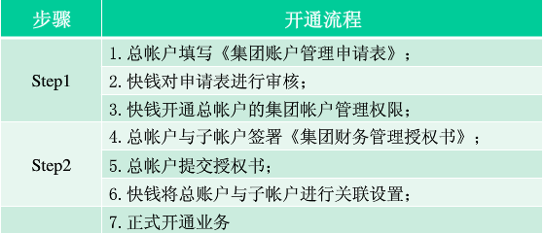
登陆商家的快钱账户后，依次点击“快钱工具”——“集团账户管理”即可查看子账户的相关信息，并点击后面的操作按钮“收款、子账户交易查询”，更详细了解子账户财务情况。

4.3 盈利模式
交易手续费+企业增值服务费
发展方向：支付清算平台、供应链融资、企业金融创新业务

4.4 收费方式
开通条件——①需要注册快钱账户并通过手机、银行卡、身份证三项验证成为实名消费②要有自己的网站，网站需要通过ICP备案③快钱账户注册名称必须与ICP备案的名称一致，网站必须能打开。
开通流程——登录快钱账户-快钱工具-自助开通人民币网关或自助开通神州行网关-签订在线协议 快钱将会有专人对用户填写的相关信息及网站备案信息进行审核，如资料都符合会发送产品支付密钥并在邮件中会有快钱的开发者平台下载代码示范，使用快钱提供的测试工具调试网关接口。
费率——快钱会收取每笔成功交易1%的标准费率，单笔体现3元/笔，单日提现5w元封顶。
人民币支付：
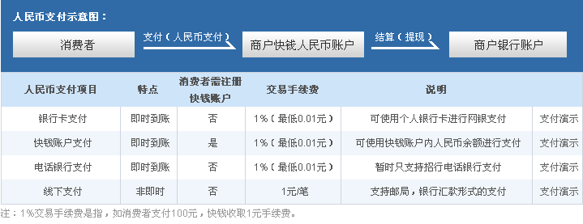
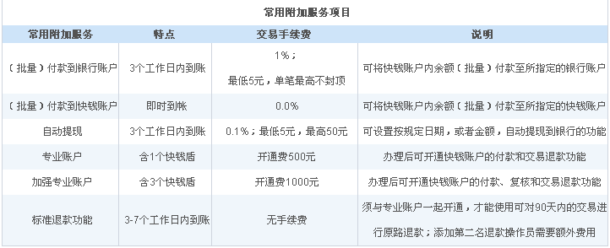
神州行支付：
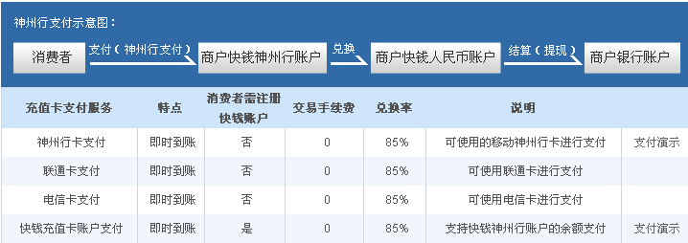

易宝

5.1 产品
以行业解决方案为主线，分为航空旅游、数字娱乐、行政教育、保险、快消连锁、电信、基金和无线业务。以航空旅游为例，有四款产品：网银支付、航旅POS、委托结算、快捷支付。

5.2 业务模式
快捷支付：
首次支付——
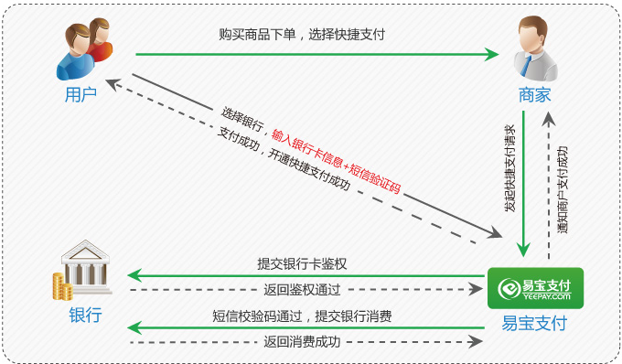
二次支付——
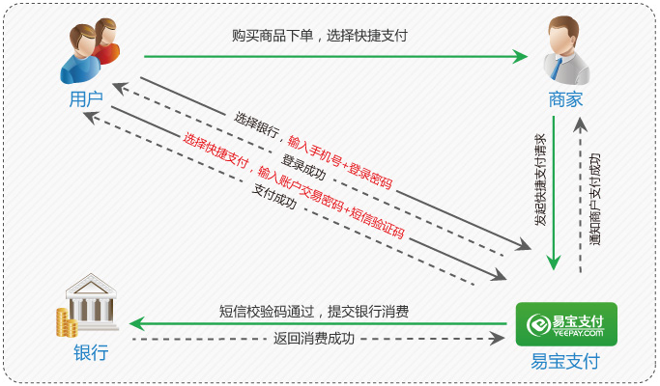

5.3盈利模式
收取商家佣金

5.4 收费方式
在线支付产品的交易手续费为1%，其它产品的交易费为行业标准手续费。

汇付天下
汇付天下首家获得中国证监会批准开展网上基金销售支付服务。汇付天下定位于金融级电子支付专家，与国内商业银行及国际银行卡组织均建立了合作关系，聚焦金融支付和产业链支付两大方向。一直在航空、基金等垂直行业，积累了明显的领域支付优势。

6.1 产品
网上支付、POS支付、快捷支付、托管账户、天天盈、电话支付、移动支付、信用支付、代收代发。

6.2 业务模式
天天盈：天天盈是由国内领先的第三方支付公司汇付天下研发，并首家获得监管机构备案，获准开展基金网上直销支付结算服务的资金账户。将可实现投资者持任意银行卡，完成任意基金公司基金产品的申购支付，申购费率4折。
代收代发：代收代发平台是一套能提供批量资金归集与发放功能的智能平台，通过它能够大大提高企业资金管理效率。
·代收平台为企业提供便捷的回笼销售交易资金功能。
·代发平台可让企业足不出户将归集的资金，结算至指定银行账户，如为发放工资、批量支付费用等。
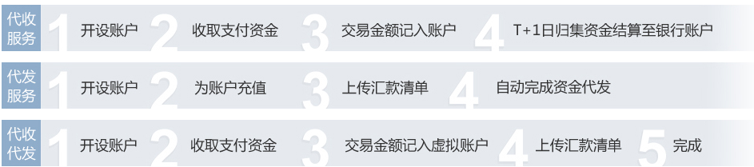

6.3 盈利模式
收取手续费，汇付天下重点盯住航空电子订票市场，解决订票资金流转不畅的问题，提供T+1的票款垫资服务，借此插入2000亿规模的航空电子订票市场，目前在这个市场有50%的份额。除了航空电子订票，2010年，汇付天下获准开展基金支付结算业务，由此进入了高达8000亿元规模基金支付市场。汇付天下旗下产品天天盈在2010年4月便覆盖了95%以上银行卡和23家基金公司的400余只热门基金产品，通过手续费实现盈利。

6.4 收费方式

环迅

7.1 产品
IPS账户——个人账户、企业账户；
特色应用——信用卡还款、公共事业缴费；
支付工具——储值卡支付、神州行支付、C.A.T支付、手机支付、电话支付、国际信用卡支付、人民币支付、B2B网关支付；解决方案。

7.2 业务模式
C.A.T支付：
1）用户与商家确认订单，选择“CAT信用卡授权支付”作为支付方式；
2）用户录入信用卡授权支付信息；
3）环迅支付确认授权支付是否成功；

B2B网关支付
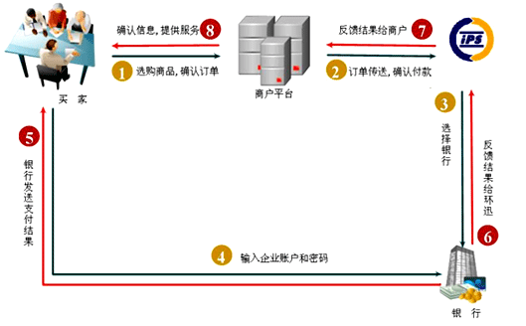、

7.3 盈利模式
新商户接入时的开通服务费、每笔交易的交易手续费，以及系统二级开发的定制费用。

7.4 收费方式
开通费、服务费

8、盛付通

8.1 产品
收款服务——即时到账收款服务、网银直连收款服务、盛大一卡通收款服务、手机充值卡收款服务、大额信用卡收款服务；
付款服务——批量付款到银行卡、批量付款到盛付通账户、大额收付款服务；
增值服务——退款功能、分账功能、委托提现功能、订单查询服务、盛大通行证通用登陆、其他服务

8.2 业务模式
盛大一卡通收款服务：



8.3 盈利模式

8.4 收费方式
普通商家套餐、高级商家套餐、黄金商家套餐

